BỒI DƯỠNG CHUYÊN MÔN NGHIỆP VỤ, KIẾN THỨC,
KỸ NĂNG SƯ PHẠM CHO CB – GV – NV
KHỐI MN NGOÀI CÔNG LẬP
Căn cứ Nghị quyết số 01/2014/NQ-HĐND ngày 14 tháng 6 năm 2014 của Hội đồng nhân dân Thành phố về hỗ trợ giáo dục mầm non Thành phố Hồ Chí Minh;
Căn cứ Quyết định số 31/2014/QĐ-UBND ngày 13 tháng 9 năm 2014 của Ủy ban nhân dân Thành phố về ban hành chính sách đầu tư đối với giáo dục mầm non và chế độ hỗ trợ đối với cán bộ quản lý, giáo viên, nhân viên thuộc ngành học mầm non trên địa bàn Thành phố Hồ Chí Minh;
Căn cứ Kế hoạch số 2016/KH-GDĐT-TC ngày 22 tháng 6 năm 2016 của Sở GD&ĐT về bồi dưỡng CBQL và GV, NV mầm non ngoài công lập năm học 2016-2017;
Thực hiện chỉ đạo của Thường trực Ủy ban Nhân dân quận Phú Nhuận, được sự hỗ trợ tích cực của Phòng Nội vụ, Phòng Tài chánh – Kế họach Phòng Giáo dục và Đào tạo đã phối hợp với Trường Đại học Sài Gòn mở lớp bồi dưỡng kiến thức kỹ năng dành cho cán bộ, giáo viên, nhân viên nuôi dưỡng ngành học Mầm non ngoài công lập trên địa bàn quận Phú Nhuận
Nội dung chương trình gồm 7 chuyên đề được soạn giảng chỉnh chu từ các giảng viên là tiến sĩ, thạc sĩ, bác sĩ chuyên ngành, có tâm huyết, có chuyên môn sâu về các lĩnh vực trong ngành học MN.
Đến tham dự buổi lễ khai giảng vào ngày 25/4/2017, tại trường Bồi dưỡng GD của quận có các Ông bà là lãnh đạo Quận ủy, UBND quận, lãnh đạo Phòng GD-ĐT và lãnh đạo trường ĐH Sài Gòn.
Mở đầu lễ khai giảng, thầy Võ Cao Long - Trưởng Phòng GD-ĐT đã phát biểu khai mạc và động viên các thầy cô học tốt, để có kiến thức chăm sóc nuôi dạy các cháu vững vàng.
Về phía đơn vị hợp tác giảng dạy, thầy Nguyễn Khắc Hùng – Phó hiệu trưởng trường ĐH Sài Gòn phát biểu chúc mừng và hoan nghênh tinh thần ham học hỏi của các học viên, thông báo các yêu cầu cơ bản về tổ chức của lớp cho động viên 175 học viên nỗ lực phấn đấu hoàn thành tốt khóa học sau 6 tuần.
Ngay sau lễ khai giảng, lớp học ngày chẵn cũng đã bắt đầu ngay với chuyên đề 1 về Sinh lý trẻ MN.
Dưới đây là những hình ảnh ghi nhận.

TỔ MẦM NON
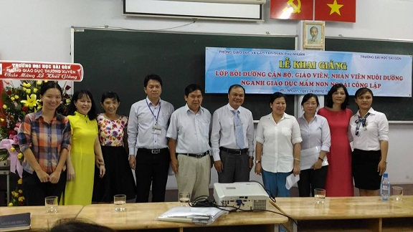 | 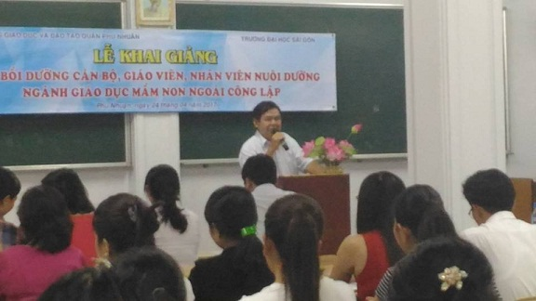
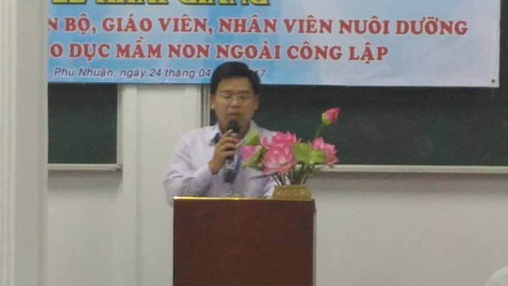 | 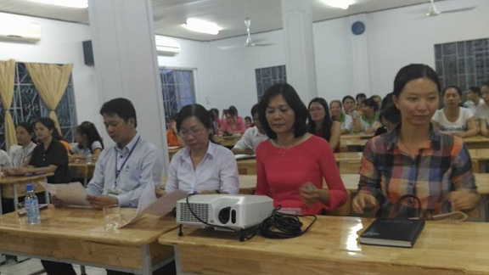
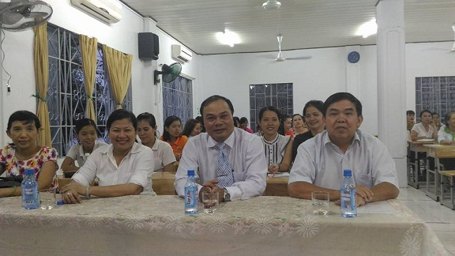 | 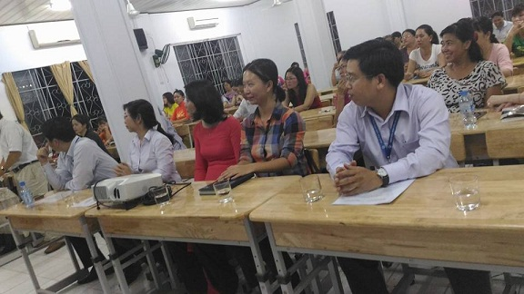
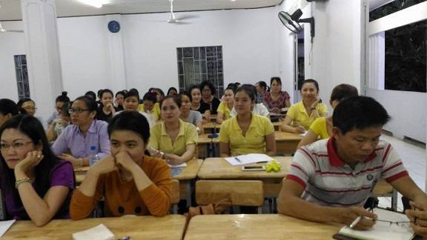 | 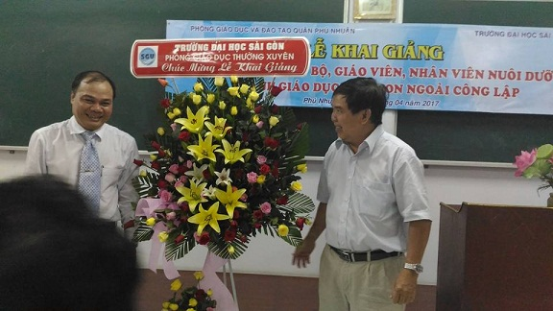
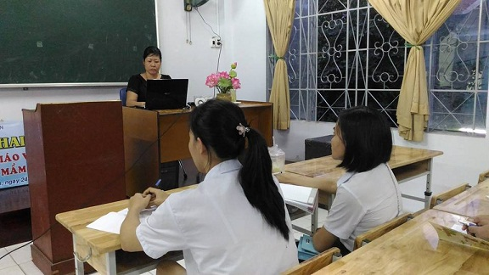 | 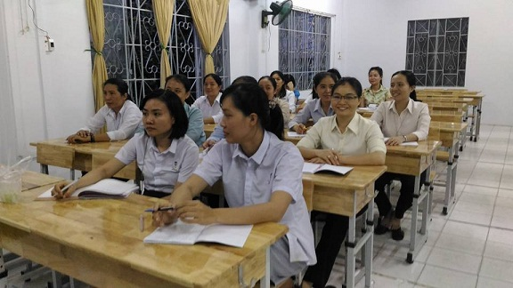
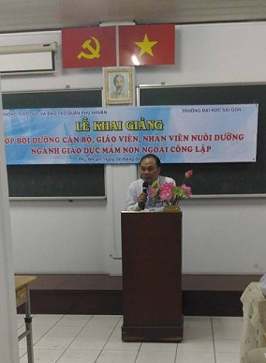 | 